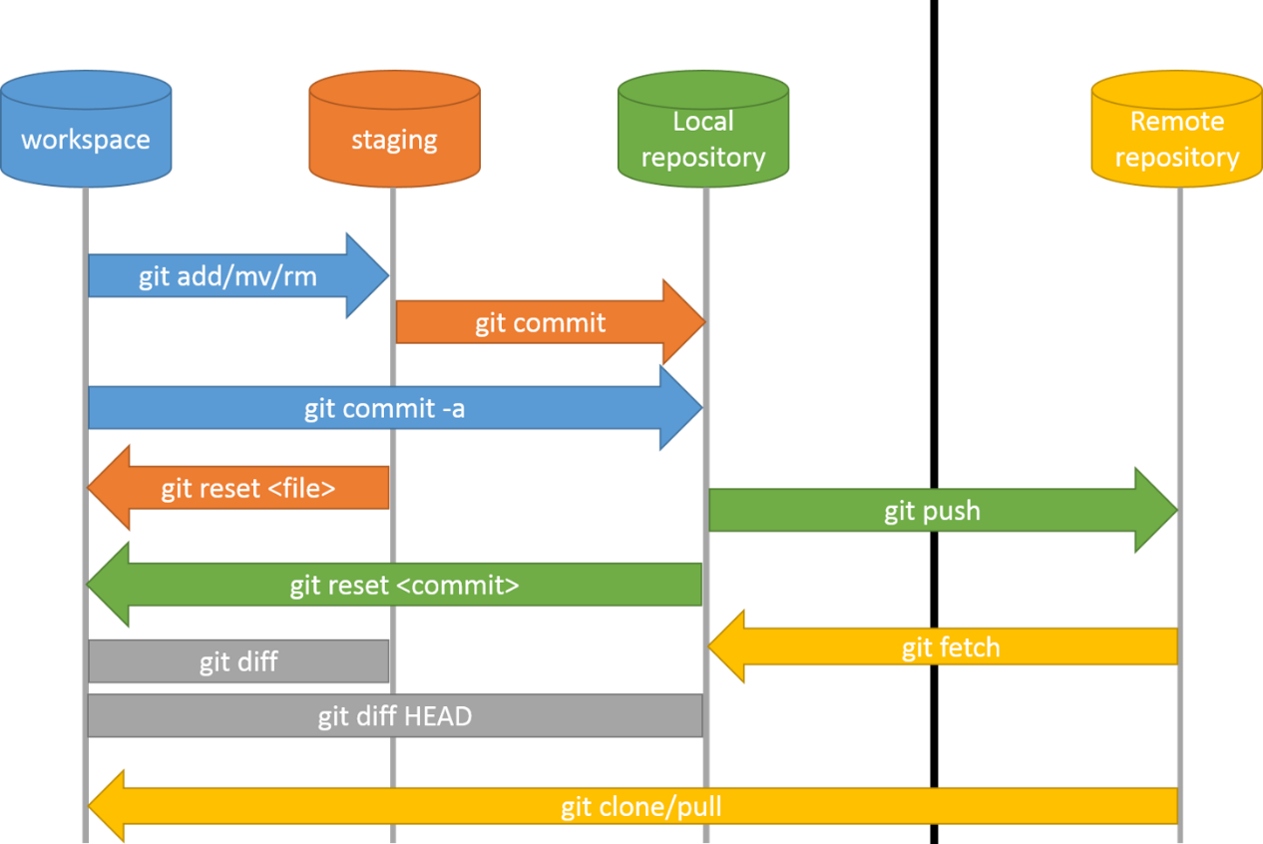

| **行为** | **命令** | **备注** |
| --- | --- | --- |
| 设置用户名 | [config --global user.name "你的用户名"](http://www.cnblogs.com/schaepher/p/5561193.html#config_user) |  |
| 设置邮箱 | [config --global user.email "你的邮箱"](http://www.cnblogs.com/schaepher/p/5561193.html#config_email) |  |
| 生成ssh key | [ssh-keygen -t rsa -C "你的邮箱"](http://www.cnblogs.com/schaepher/p/5561193.html#ssh_key) | 这条命令前面不用加git |
| 添加远程仓库 | [remote add origin 你复制的地址](http://www.cnblogs.com/schaepher/p/5561193.html#remote_add) | 设置origin |
| 上传并指定默认 | [push -u origin master](http://www.cnblogs.com/schaepher/p/5561193.html#push_origin) | 指定origin为默认主机，以后push默认上传到origin上 |
| 提交到远程仓库 | [push](http://www.cnblogs.com/schaepher/p/5561193.html#push) | 将当前分支增加的commit提交到远程仓库 |
| 从远程仓库同步 | pull | 在本地版本低于远程仓库版本的时候，获取远程仓库的commit |

| **行为** | **命令** | **备注** |
| --- | --- | --- |
| 初始化 | [init](http://www.cnblogs.com/schaepher/p/5561193.html#init) | 在本地的当前目录里初始化git仓库 |
|  | [clone 地址](http://www.cnblogs.com/schaepher/p/5561193.html#clone) | 从网络上某个地址拷贝仓库(repository)到本地 |
| 查看当前状态 | [status](http://www.cnblogs.com/schaepher/p/5561193.html#status) | 查看当前仓库的状态。碰到问题不知道怎么办的时候，可以通过看它给出的提示来解决问题 |
| 查看不同 | [diff](http://www.cnblogs.com/schaepher/p/5561193.html#diff) | 查看当前状态和最新的commit之间不同的地方 |
|  | diff 版本号1 版本号2 | 查看两个指定的版本之间不同的地方。这里的版本号指的是commit的hash值 |
| 添加文件 | [add -A](http://www.cnblogs.com/schaepher/p/5561193.html#add) | 这算是相当通用的了。在commit之前要先add |
| 撤回stage的东西 | [checkout -- .](http://www.cnblogs.com/schaepher/p/5561193.html#checkout) | 这里用小数点表示撤回所有修改，在--的前后都有空格 |
| 提交 | [commit -m "提交信息"](http://www.cnblogs.com/schaepher/p/5561193.html#commit) | 提交信息最好能体现更改了什么 |
| 删除未tracked | [clean -xf](http://www.cnblogs.com/schaepher/p/5561193.html#clean) | 删除当前目录下所有没有track过的文件。不管它是否是.gitignore文件里面指定的文件夹和文件 |
| 查看提交记录 | [log](http://www.cnblogs.com/schaepher/p/5561193.html#log) | 查看当前版本及之前的commit记录 |
|  | [reflog](http://www.cnblogs.com/schaepher/p/5561193.html#reflog) | HEAD的变更记录 |
| 版本回退 | [reset --hard 版本号](http://www.cnblogs.com/schaepher/p/5561193.html#reset) | 回退到指定版本号的版本，该版本之后的修改都被删除。同时也是通过这个命令回到最新版本。需要reflog配合 |